Міністерство освіти та науки України

Луганський будівельний технікум транспортного

будівництва

**Реферат**

**З економіки підприємства**

на тему:

**"Банкрутство"**

Виконала:

студентка гр. 2БО-181

Голуб Дарина

Перевірила:

Радченко Ольга Іванівна

Луганськ 2006 рік.

В наш час про банкрутство вітчизняних підприємств приходиться говорити не тільки теоретично. Дане явище все більше має місце на практиці в зв’язку з кризовим станом економіки держави. Ринкова економіка господарювання офіційно визнає банкрутство як економічне явище.

Згідно Закону України *"Про відновлення платоспроможності боржника або визнання його банкрутом"* від 30.06.1999 року **банкрутство** - це визнана арбітражним судом нездатність боржника відновити свою платоспроможність і задовольнити визнані судом вимоги кредиторів не інакше як через застосування ліквідаційної процедури (шляхом розпродажу свого майна).

Іншими словами **банкрутство** **- це неможливість для деяких осіб виконати після встановленого терміну взяти на себе зобов’язання перед кредиторами, особливо грошові.** Ситуація ускладнюється ще й тим, що неплатоспроможність прогресує на фоні загальної нестабільності.

Можна деталізувати причини банкрутства, поділивши їх на фактори зовнішнього та внутрішнього впливу.

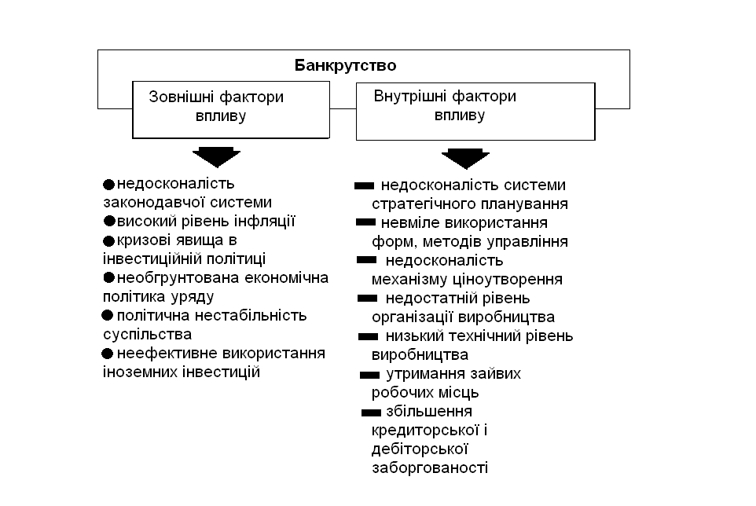

Слід зазначити, що на якій стадії розвитку не було б підприємство, завжди можуть виникнути ймовірні причини, які обумовлять банкрутство.

Мова йде про стадії зародження фірми, прискореного зростання, стадії зрілості , стадії спаду. Інколи тільки що створена фірма тут же зазнає банкрутства через не точно, не обґрунтовано визначеної генеральної стратегії підприємства, а також її функціональних і ресурсних стратегій.

І навіть коли справи у фірми йдуть дуже добре, банкрутство може наступити внаслідок несвоєчасності розрахунків зі своїми кредиторами.

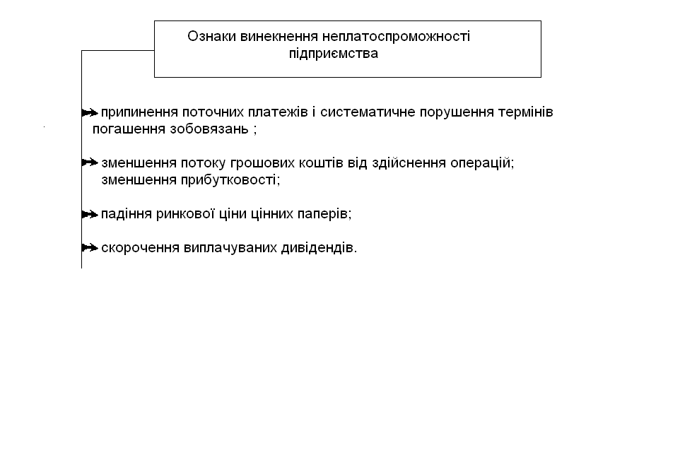

Таким чином, сигнали, які попереджають про наближення банкрутства можна поділити на 2 групи.

**Перша група** характеризується симптомами, які констатують тотальну заборгованість підприємства, що в подальшому веде до повної неплатоспроможності. Друга група симптомів характеризується зменшенням попиту на продукцію і в зв’язку з цим іде зменшення обсягів реалізації продукції, зниження прибутку і рівня рентабельності, збільшення кредиторської заборгованості , неефективне використання ресурсів, що обумовлює ріст витрат на виробництво, труднощі з готівкою.

**Суб’єктами банкрутства** згідно закону є юридичні особи - суб’єкти підприємницької діяльності, юридичні особи - підприємства, які є об’єктами права державної власності, фізичні особи - суб’єкти підприємницької діяльності.

**Кредитором** згідно закону є юридична, або фізична особа, яка має підтверджені документами вимоги щодо грошових зобов’язань до боржника, щодо виплати заборгованості із заробітної плати працівникам боржника, а також органи державної податкової служби здійснюють контроль за правильністю і своєчасністю справляння податків і зборів.

Боржник має право звернутися до арбітражного суду і порушити справу про банкрутство з власної ініціативи у разі його фінансової неспроможності, або загрози такої неспроможності.

Є три основних стадії банкрутства:

1) **прихована стадія банкрутства** - характеризується зовнішньою непомітністю погіршення економічного стану. Обсяг продаж не зменшується, працівників не звільняють, погіршення стану підприємства усвідомлює лише невелика група фахівців.

2)**фінансова нестійкість -** відрізняється порушенням грошових потоків, нестачею оборотних коштів.

При цьому керівництву слід зважувати на такі ознаки:

**а)** затримка з наданням звітності і зниженням її якості, наявність помилок. Це свідчить про неякісну діяльність фінансових служб підприємства, яка стає причиною недостатнього рівню економічного аналізу;

**б)** різкі зміни структури балансу і фінансових результатів;

**в)** підвищення рівня конфліктності на підприємстві через неузгодженість дій різних підрозділів.

**3)явне банкрутство -** характеризується неспроможністю підприємства сплачувати свої борги. Тут виникає невідповідність грошових потоків і зовнішні конфлікти з партнерами. Об’єктивним виходом з ситуації є санація або порушення процедури про банкрутство.

В окремих випадках можна говорити про штучне банкрутство, яке пов’язано із порушенням і до того не досконалого існуючого законодавства.

**Штучне банкрутство** - це ще один аспект реструктуризації.

Процедура порушення справи про банкрутство включає насамперед подання письмової заяви про банкрутство, або боржником, або кредитором, або податковою службою. Заява подається в арбітражний суд, який в місячний термін виносить ухвалу про скликання зборів кредиторів.

В той же час до арбітражного суду подається заява тих осіб, які бажають взяти участь у реструктуризації, або санації боржника.

Раніше будь - який кредитор міг порушити справу про банкрутство, але згідно із новим законом такої можливості вже немає. Мінімальний розмір доведеної заборгованості боржника одному або більше кредиторам при існуючому розмірі мінімальної заробітної плати становить 22,000 грн.

Введення такого обмеження дозволить відсіяти тих кредиторів, вимоги яких можуть бути задоволені в межах звичайного судочинства без порушення справи про банкрутство. У випадку, якщо боржник не виконав вимог кредитора протягом трьох місяців згідно закону, то кредитор може подати заяву до суду про порушення справи про банкрутство. Причому законом визначено, що справа про банкрутство порушується при наявності у кредитора відповіді боржника на претензію або виконавчого документа. Визначено, що доказом неплатоспроможності боржника, який повинен надати кредитор, є копія неоплаченого розрахункового документа про безспірне списання коштів з рахунків боржника, а також

виконавчі документи або інші документи, що підтверджують

визнання боржником вимог кредиторів.

Ініціатором порушення справи про банкрутство може

бути кредитор і боржник. Метою боржника (якщо не брати

до уваги випадки умисного банкрутства) повинно бути позбавлення від старих боргів і нове життя, адже підприємство, вільне від боргів, особливо з відомим ім'ям має більше шансів знайти інвесторів, ніж обтяжене боргами.

**Судові процедури банкрутства**

**1)** розпорядження майном боржника

**2)** мирова угода

**3)** санація з поновленням платоспроможності боржника

**4)** ліквідація банкрута

Важливим і привабливим для боржника є те, що виробнича діяльність у боржника не буде припинятися з початком провадження у справі про банкрутство а буде продовжуватися аж до початку проведення ліквідаційної процедури.

Важливою у справі про банкрутство є мирова угода -

домовленість між боржником і кредиторами щодо відстрочення або розстрочення, а також прощення кредиторами боргів боржника, яка оформляється угодою сторін. Мирова угода може бути прийнята у будь-якій стадії провадження у справі про банкрутство. У цій угоді описуються умови, на яких прощаються або повертаються частинами старі борги.

Новим у Законі України "Про відновлення платоспроможності боржника або визнання його банкрутом" від 30.06.1999 року є введення мораторію на задоволення вимог кредиторів, тобто припинення виконання боржником грошових зобов'язань зі сплати податків і зборів, термін виконання яких настав до дня введення мораторію, та зупинення заходів, спрямованих на забезпечення виконання цих зобов'язань та зобов'язань щодо сплати податків і зборів, застосованих до прийняття рішення про введення мораторію.

З метою прогнозування банкрутства на практиці можуть

бути використані двофакторні і багатофакторні моделі прогнозування з виходом на розрахунок такого результуючого показника як індекс кредитоспроможності.

**Ліквідація** - це припинення діяльності суб'єкта підприємницької діяльності, визнаного арбітражним судом банкрутом , з метою здійснення заходів щодо задоволення визнаних

судом вимог кредиторів шляхом продажу його майна.

Загальні підстави припинення діяльності підприємств усіх видів визначені Законом "Про підприємництво" (стаття 11) :

- з власної ініціативи підприємця ;

- на підставі рішення суду або арбітражного суду у

випадках, передбачених законодавством ;

-у разі закінчення строку дії ліцензії або її анулювання.

**Припинення за юридичними підставами може бути двох видів:**

**1)** добровільним ;

**2)** примусовим.

Юридичними підставами добровільного припинення

підприємства є ініціатива власника підприємства або передбачені законом чи установчими документами обставини.

Примусово діяльність підприємства припиняється на

підставі рішення арбітражного суду про визнання його банкрутом. Порядок такого припинення визначає Закон " Про відновлення платоспроможності боржника або визнання його банкрутом" від 30 червня 1999 року.

**Наслідки ліквідації** :

**1)** припиняється діяльність підприємства ;

**2)** терміни боргових зобов'язань вважаються такими,

що минули ;

**3)** право розпоряджання майном переходить до ліквідаційної

комісії ;

**4)** припиняється нарахування пені і відсотків.

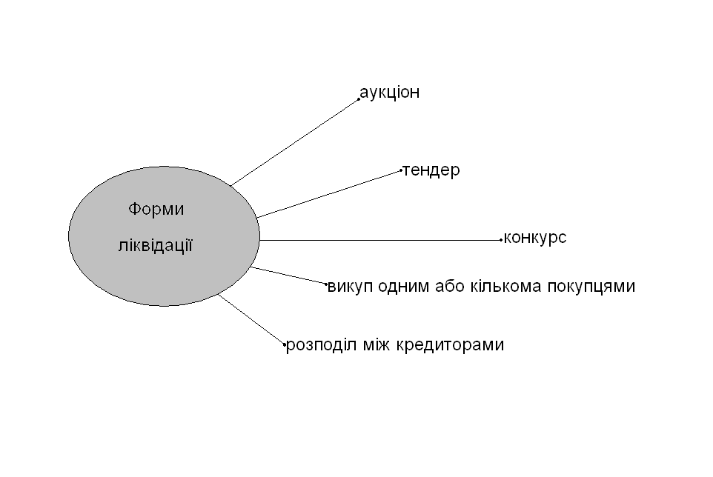

**Література:**

І. М. Бойчик, М. С. Харів "Економіка підприємства"

Навчальний посібник з Економіки підприємства